Materialenleer 2 Les 6 Opgaven ABS

Deze opgaven zijn de vervanging van de gebruikelijke huiswerkopdracht.
Er zijn twee mogelijkheden om ze op je blog te posten: Duidelijke foto’s van je geschreven opgaven, of een getypt (word) document, of screenshots daarvan. De inleverdatum is : Woensdag 24 oktober op je Blog.

1) Waarvoor (welke soorten toepassingen) wordt ABS gebruikt ? Noem er minstens 4.
Lego, poppen,
2) Wat wordt er bedoeld met verouderen van kunststof ? Geeft verouderen bepaalde problemen of nadelen ?
Plastic gaat op een gegeven moment verouderen. Dat komt door licht en warmte. Het materiaal word dan bros.

3) Op welke manieren kan ABS verouderen ? (noem minstens 2 manieren).
ABS verouderd door licht en warmte en het word dan bros
4) Computer apparatuur uit de jaren ‘80 en ‘90 verkleurde sterk door een bepaalde toevoeging. Welke was dat, en waarom was deze toevoeging nodig ?
Broom

5) Wat zijn haarscheurtjes , en hoe komen ze in een kunststof product ? (engels: stress cracking)

Dat zijn scheurtje in plastic die ontstaan doordat het product verouderend of als er veel spanning er op komt staan en met temperatuur veranderingen.
6) Hoe zijn problemen met haarscheuren in verband te brengen met ABS ?
Je kan ABS niet makkelijk weer terug samensmelten je moet dan echt materiaal bij voegen
7) Is ABS te herstellen (dat gescheurd of gebroken is) ? Hoe kun je dat doen ?

Je krijgt het dan nooit helemaal meer egaal en het verband gewoon.
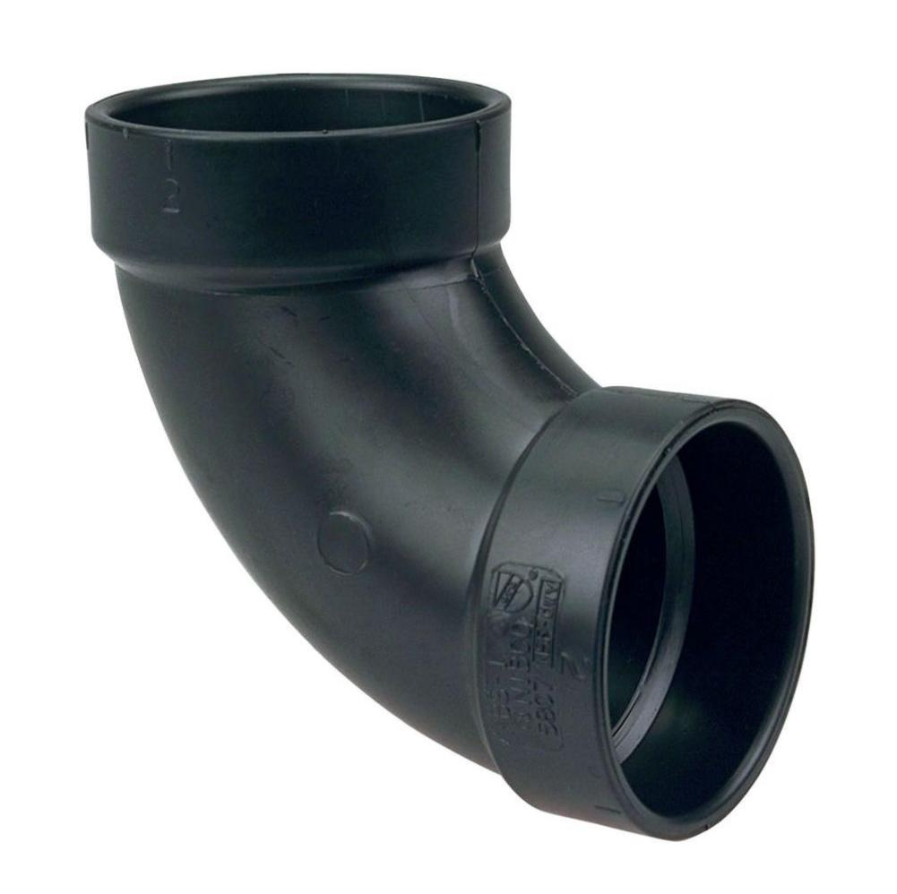
8) Zoek een ABS product dat je interessant vindt, en plaats er een afbeelding van op je blog.

